Visita Técnica
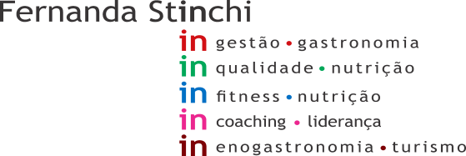

Data: 30/10/21 | Início: 14:00
Cliente: Madrid 1 | Término: 16:30
 | Consultor: Diango
Relatório de Visita Técnica de Consultoria
RELATÓRIO DE MANUTENÇÃO

Setor- Estoque padaria
EM CONFORMIDADE
Setor – Produção padaria
NÃO CONFORMIDADE: Presença ferrugem importante nos carrinhos de transporte de pães.
AÇÃO CORRETIVA: Acionar manutenção ou providenciar troca.
NÃO CONFORMIDADE: Presença de protetor de motor de geladeira de produtos abertos quebrado.
AÇÃO CORRETIVA: Acionar manutenção, risco de danos ao motor.
NÃO CONFORMIDADE: Presença de protetor de motor de geladeira de produtos abertos, quebrado.
AÇÃO CORRETIVA: Acionar manutenção.
NÃO CONFORMIDADE: Presença de desregulação em forno lastro, desequilibrando aquecimento e prejudicando processo de assadura corretamente.
AÇÃO CORRETIVA: Acionar manutenção.
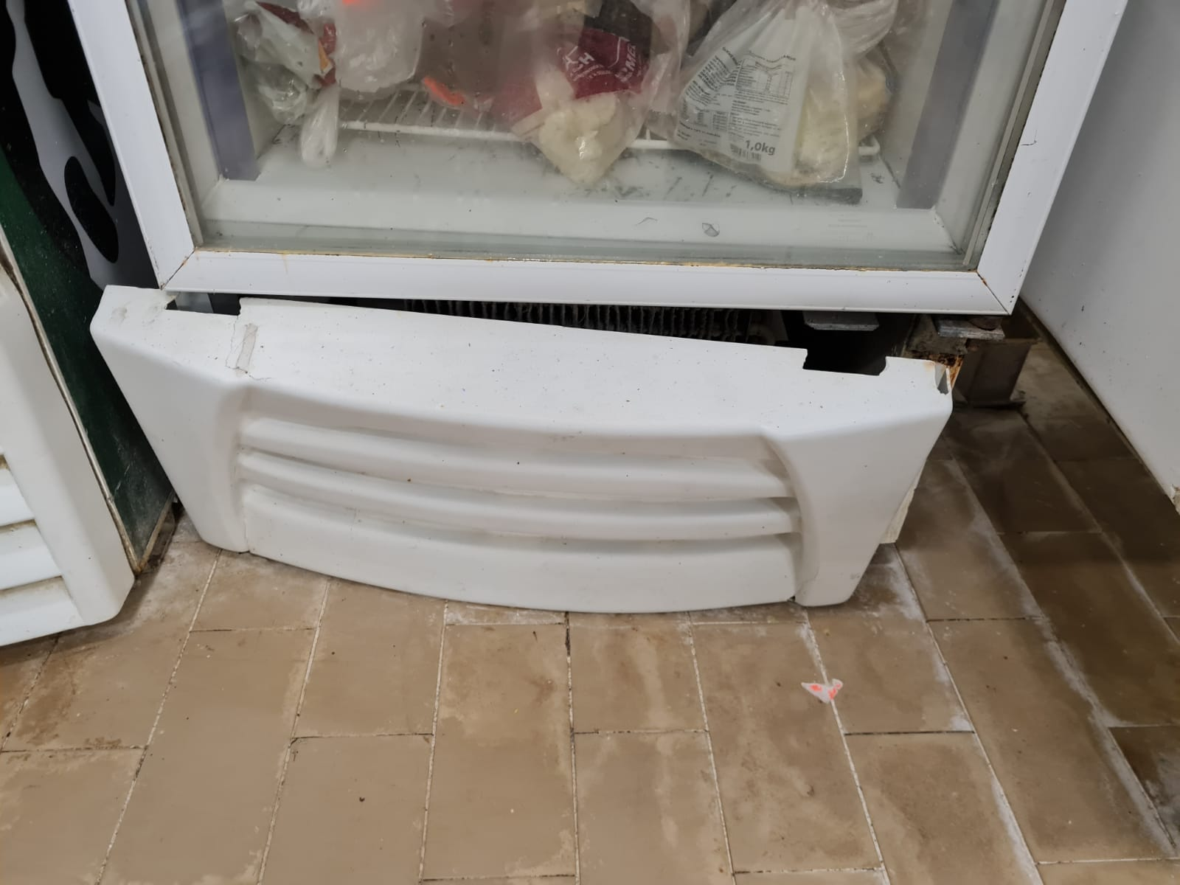
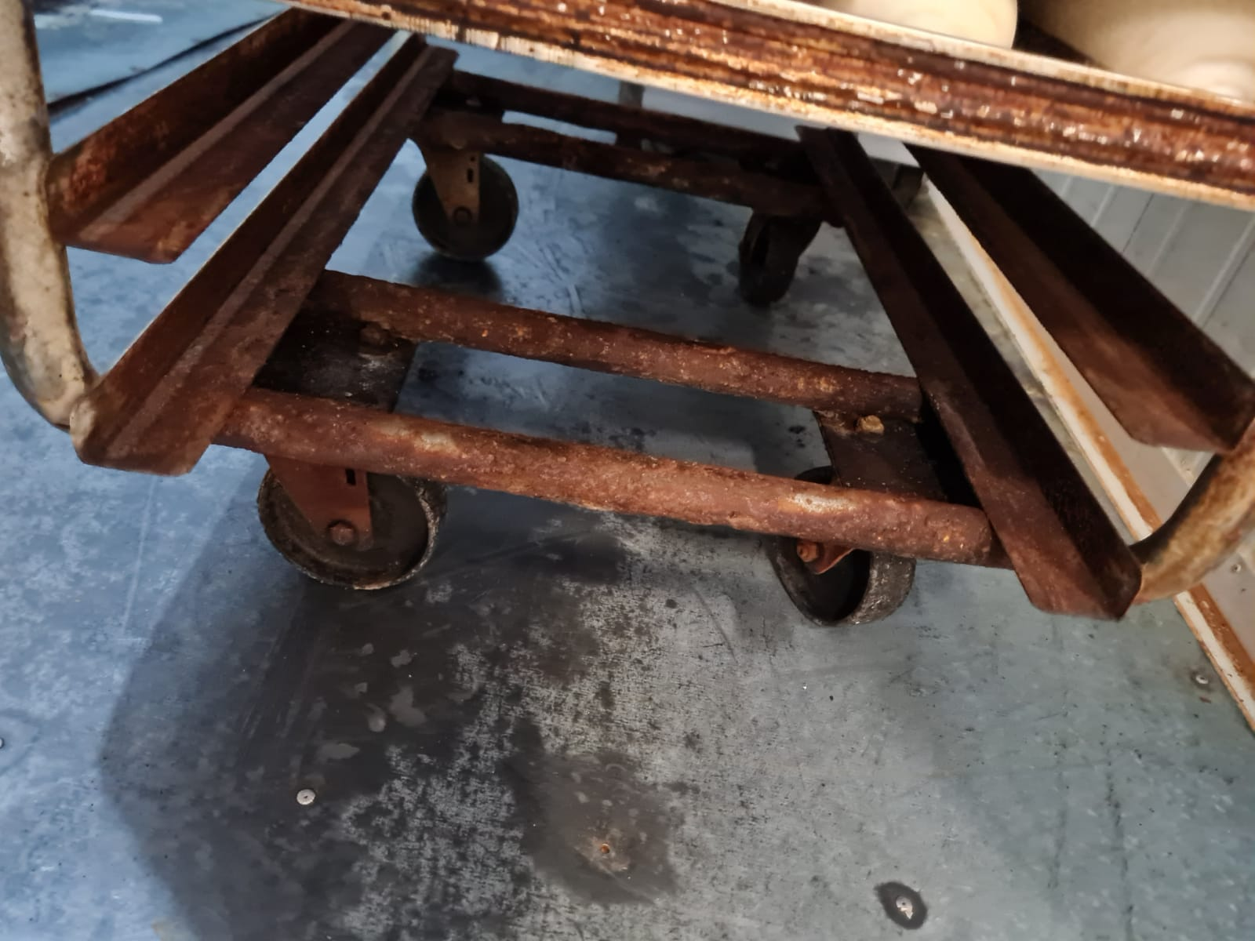
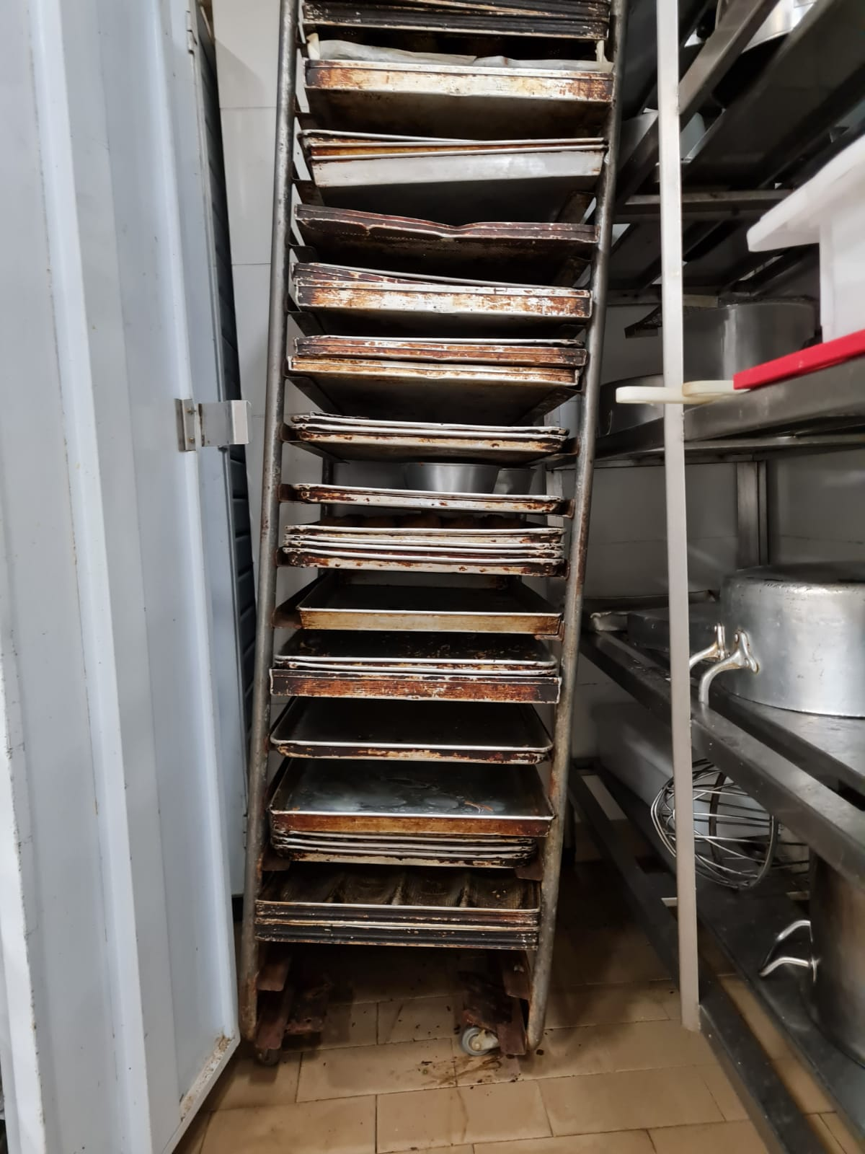

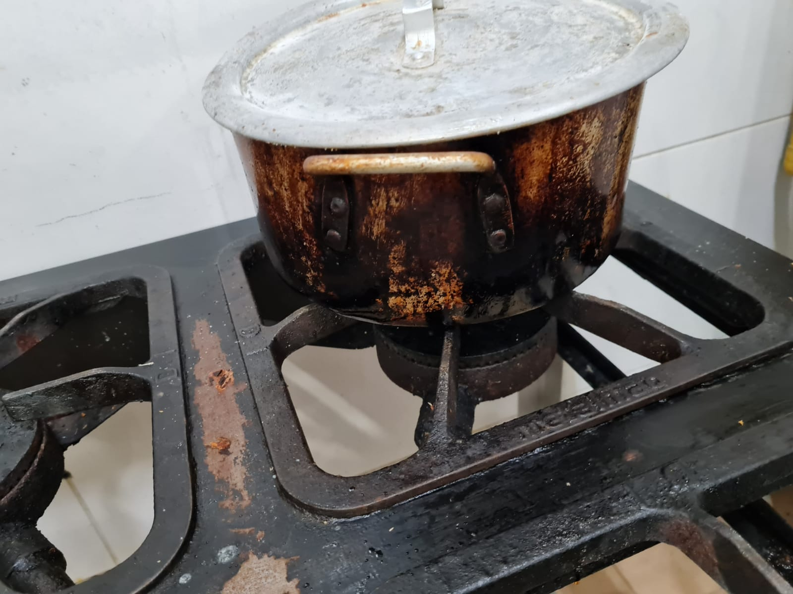

Setor- Despensa farinhas ( em baixo da escada)
NÃO CONFORMIDADE: Presença de infiltração embaixo da escada de acesso á padaria, possivelmente cano vazando.
AÇÃO CORRETIVA: Acionar manutenção.
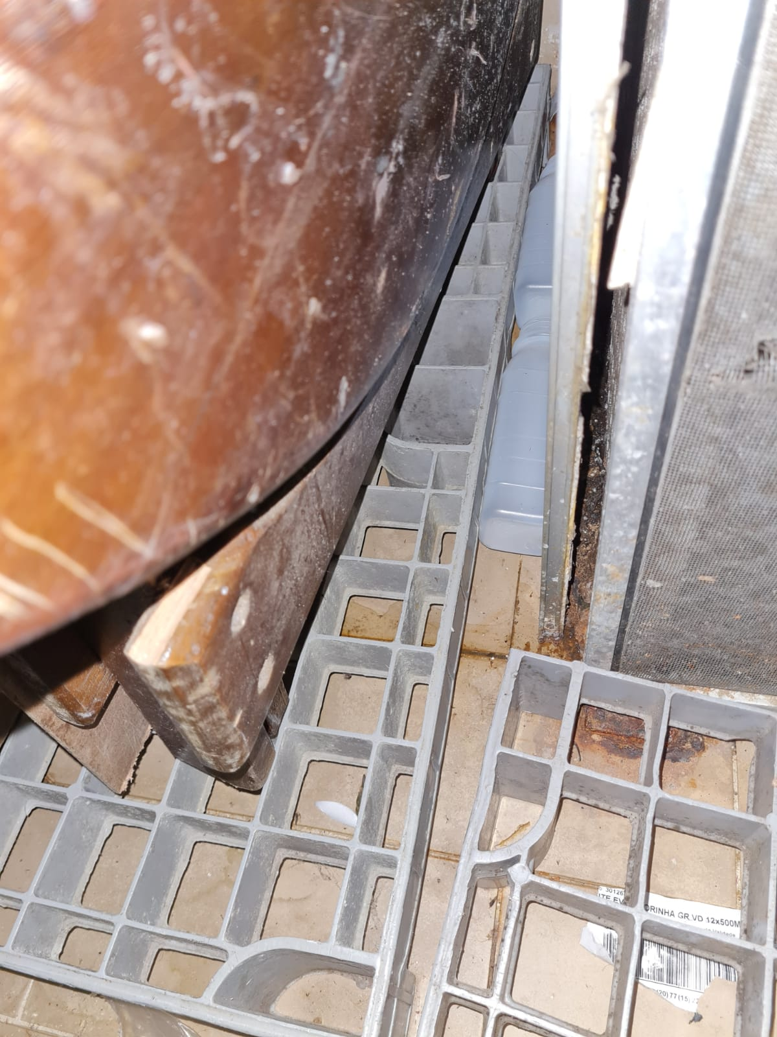

Setor- Padaria atendimento
EM CONFORMIDADE
Setor- Padaria Loja
EM CONFORMIDADE
Setor- Câmara congelada padaria
NÃO CONFORMIDADE: Presença de acumulo de gelo no equipamento. (RECORRENTE)
AÇÃO CORRETIVA: Providenciar degelo e acionar manutenção para possibilidade de vazamento de condensador.
Setor- Câmara fria padaria
EM CONFORMIDADE
Setor- Manipulação Frios
EM CONFORMIDADE
Setor- Frios/Armário e prateleira (área externa)
EM CONFORMIDADE
Setor- Câmara fria/Frios
EM CONFORMIDADE
Setor- Câmara congelada/Frios
NÃO CONFORMIDADE: Presença de proteção de hélices do condensador quebradas. (RECORRENTE)
AÇÃO CORRETIVA: Acionar manutenção e providenciar troca. (RISCO DE DANIFICAR O CONDENSADOR)
NÃO CONFORMIDADE: Presença de lâmpada queimada no local.
AÇÃO CORRETIVA: Acionar manutenção e providenciar troca.
Setor- Frios atendimento/ Loja
EM CONFORMIDADE
Setor- Frios expositores loja (equipamentos de refrigeração/congelamento/ frutas secas)
EM CONFORMIDADE
Setor- área das entradas de manipulação e câmaras e acesso da produção da padaria.
NÃO CONFORMIDADE: Presença de diversos pisos quebrados
AÇÃO CORRETIVA: Acionar manutenção.
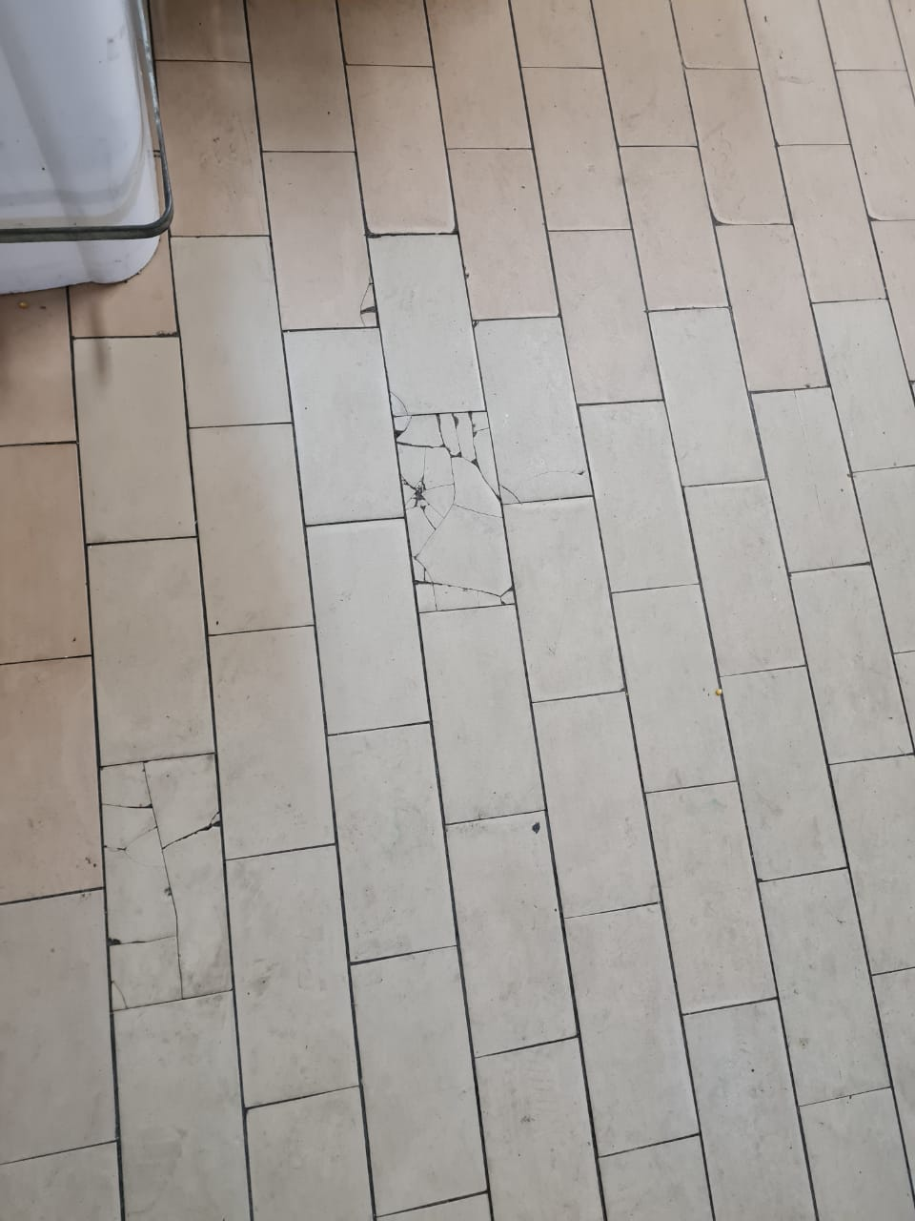

Setor- F.L.V. /Manipulação
NÃO CONFORMIDADE: Presença de luminárias sem lâmpada.
AÇÃO CORRETIVA: Acionar manutenção.
NÃO CONFORMIDADE: Presença de diversos pontos de ferrugem na parte superior da área.
AÇÃO CORRETIVA: Acionar manutenção.
NÃO CONFORMIDADE: Setor de manipulação, não climatizado.
AÇÃO CORRETIVA: Providenciar climatizador
Portaria 2619 de 2011-7.16. A temperatura das áreas climatizadas deve ser mantida entre 12ºC e 18ºC e a manipulação nestas áreas não deve ultrapassar 2 horas por lote.
NÃO CONFORMIDADE: Presença de piso quebrado na entrada da área.
AÇÃO CORRETIVA: Acionar manutenção.
NÃO CONFORMIDADE: Presença de rodapé quebrado na entrada da área, na parte interna.
AÇÃO CORRETIVA: Acionar manutenção.
NÃO CONFORMIDADE: Presença de parede danificada na área interna.
AÇÃO CORRETIVA: Acionar manutenção.
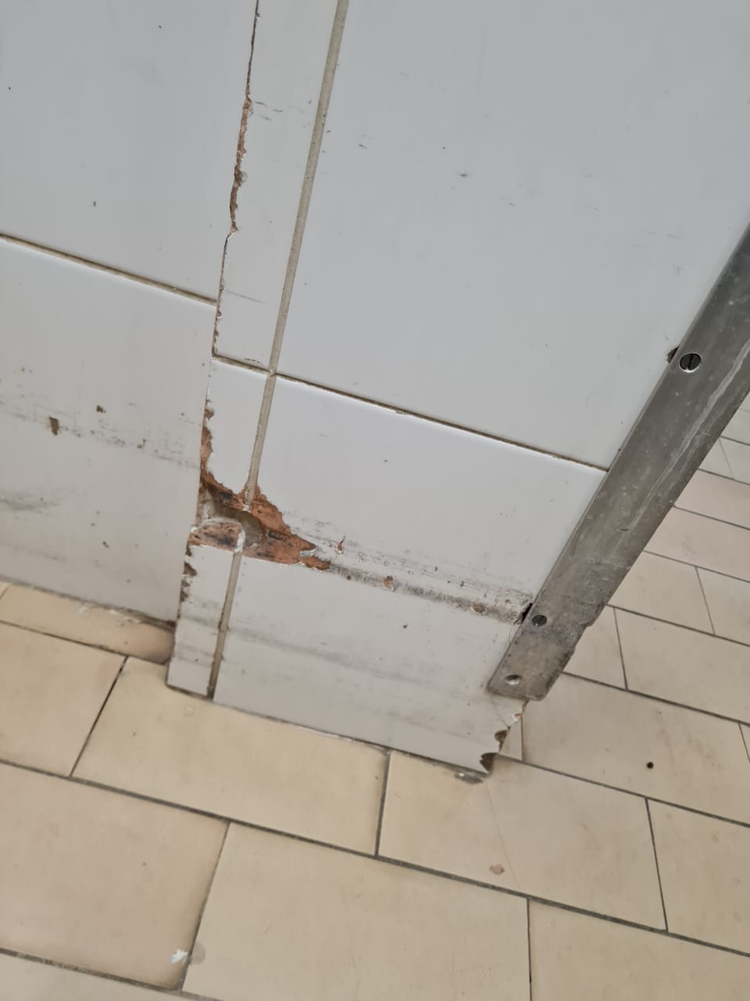
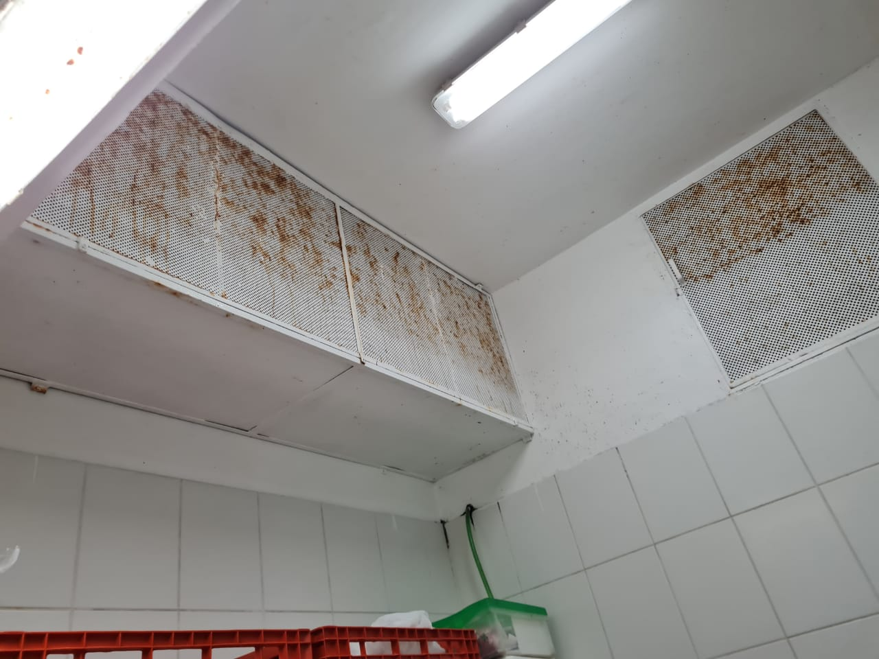

Setor- F.L.V./Câmara fria
NÃO CONFORMIDADE: Presença de ralo aberto dentro da câmara.
AÇÃO CORRETIVA: Proibido. Vedar o ralo de forma permanente.
Portaria 2619 de 2011 - 2.3.3.1. É proibida a instalação de ralos ou grelhas no interior das câmaras frias.
Setor- F.L.V./Estoque
NÃO CONFORMIDADE: Presença de espelho de tomada próximo a entrada da câmara de frios congelada quebrado (RECORRENTE)
AÇÃO CORRETIVA: Acionar manutenção.
Setor- F.L.V./ Expositores loja
NÃO AUDITADO
Setor- F.L.V. expositor refrigerado Orgânicos
EM CONFORMIDADE
Setor- F.L.V. Ilha Orgânicos
EM CONFORMIDADE
Setor- Açougue/Armário e prateleira (área externa)
NÃO AUDITADO
Setor- Açougue – Lava botas
EM CONFORMIDADE
Setor- Açougue Atendimento
NÃO CONFORMIDADE: Presença de puxador de máquina de moer carne quebrado. (RECORRENTE)
AÇÃO CORRETIVA: Acionar manutenção urgente, risco de acidente de trabalho.
Setor- Açougue manipulação
NÃO CONFORMIDADE: Presença de parede danificada próximo a entrada da câmara.
AÇÃO CORRETIVA: Acionar manutenção.
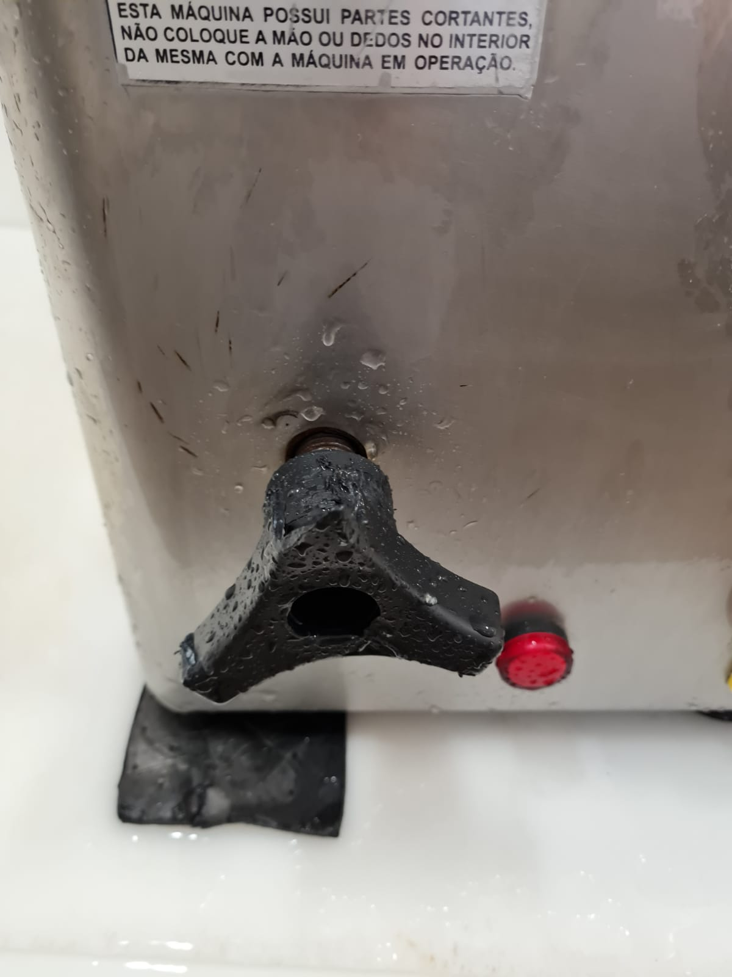

NÃO CONFORMIDADE: Presença de indícios de infiltração na entrada da área no lado externo.
AÇÃO CORRETIVA: Acionar manutenção.
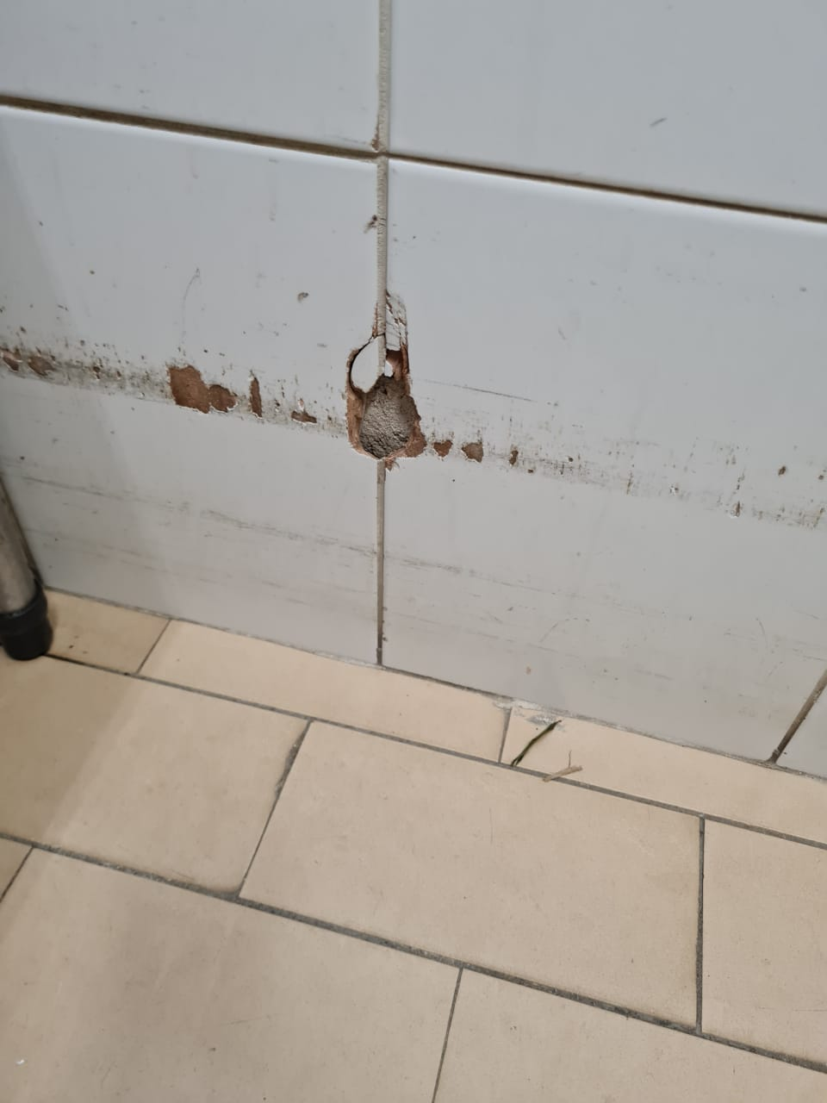
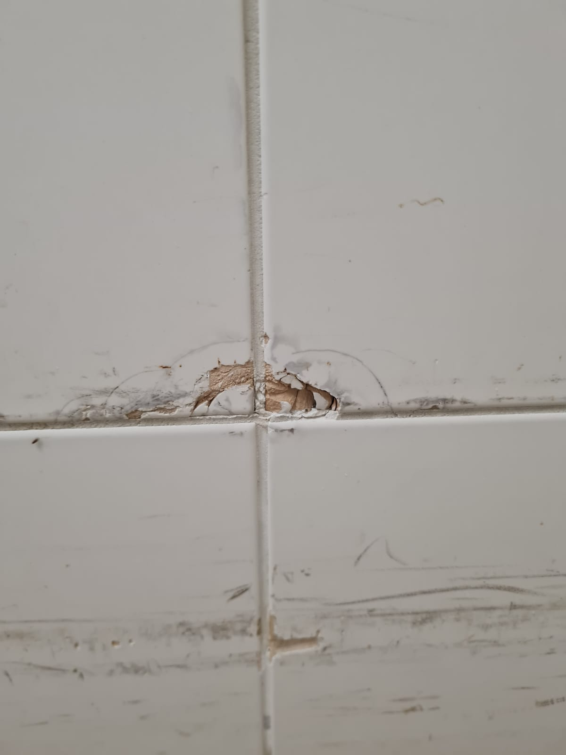
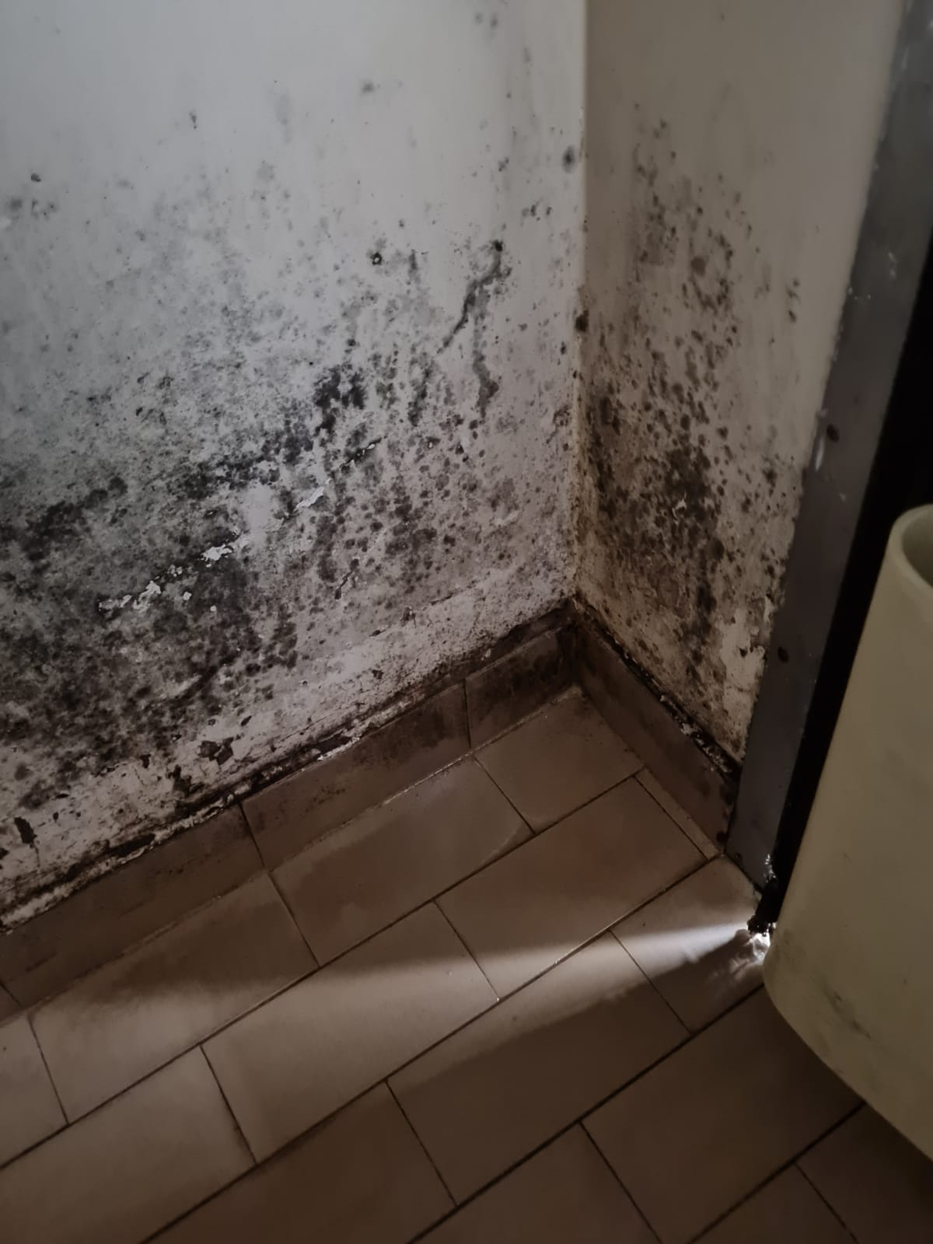

Setor- Açougue/ Câmara congelada
EM CONFORMIDADE
Setor- Açougue Câmara refrigerada
EM CONFORMIDADE
Setor- Açougue/ Expositores loja
EM CONFORMIDADE
Setor- Mercearia
NÃO CONFORMIDADE: Presença de ar-condicionado danificado.
AÇÃO CORRETIVA: Acionar manutenção.
NÃO CONFORMIDADE: Presença de indicativo de infiltração em teto próximo a produtos de limpeza.
AÇÃO CORRETIVA: Acionar manutenção.
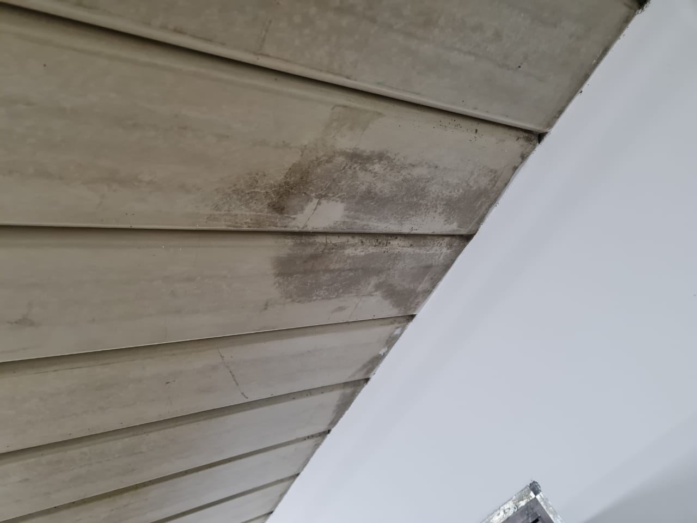
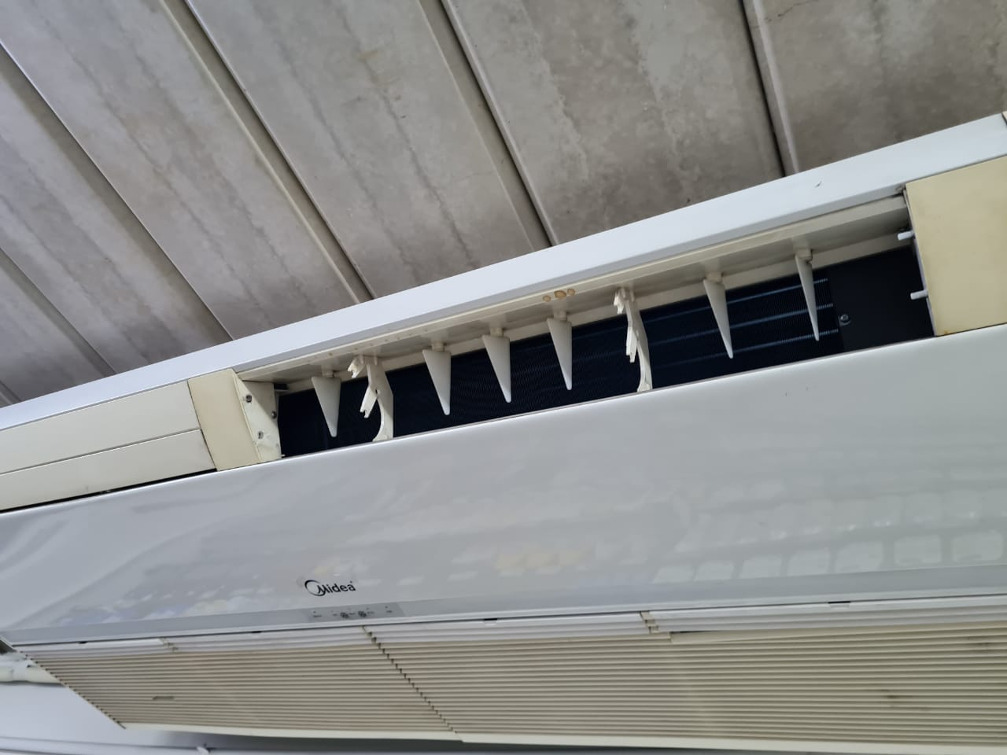
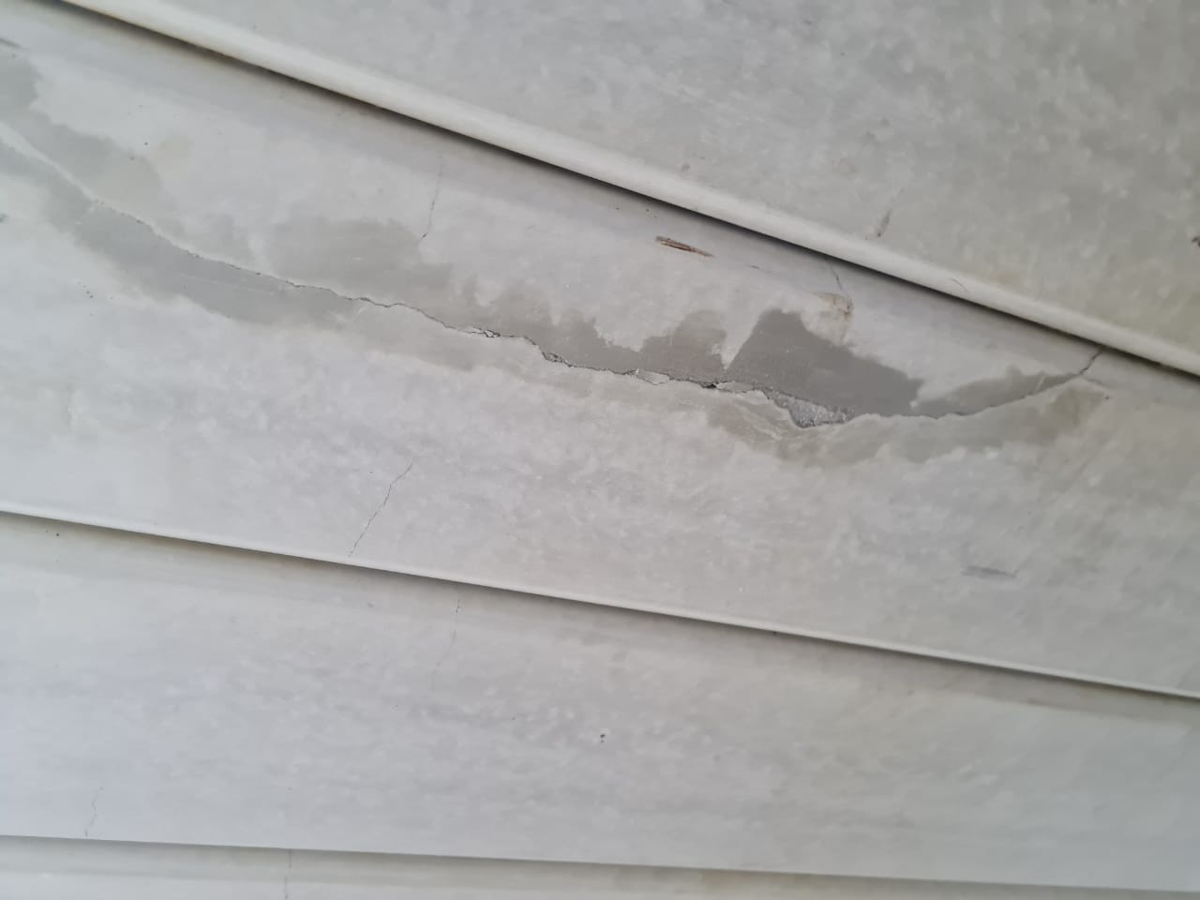

Setor- Estoque/ Papel higiênico
NÃO CONFORMIDADE: Presença de luminária mal fixada em teto.
AÇÃO CORRETIVA: acionar manutenção.
Setor- Estoque higiene pessoal/descartáveis
NÃO CONFORMIDADE: Presença de indícios importante de cupim.
AÇÃO CORRETIVA: Acionar manutenção.
NÃO CONFORMIDADE: Presença de infiltração no teto.
AÇÃO CORRETIVA: Acionar manutenção.
Setor- Estoque Escritório/descaráveis
NÃO CONFORMIDADE: Presença de indícios de cupim no local. (RECORRENTE)
AÇÃO CORRETIVA: Acionar empresa responsável por dedetizar o ambiente.
Setor- Estoque Seco
NÃO CONFORMIDADE: Ausência de extintor de incêndio em local indicado.
AÇÃO CORRETIVA: Acionar manutenção.
NÃO CONFORMIDADE: Presença de extintor de incêndio sem lacre. (RECORRENTE)
AÇÃO CORRETIVA: Acionar manutenção urgente.
NÃO CONFORMIDADE: Presença de obstrução de extintor de incêndio no corredor de caixas de bebidas.
AÇÃO CORRETIVA: Acionar manutenção para realocação o equipamento ou retirar toda obstrução de forma permanente.
NÃO CONFORMIDADE: Presença de indícios de infiltração na entrada do estoque.
AÇÃO CORRETIVA: Acionar manutenção.
NÃO CONFORMIDADE: Presença de rachadura em parede no corredor via orense.
AÇÃO CORRETIVA: Acionar manutenção.
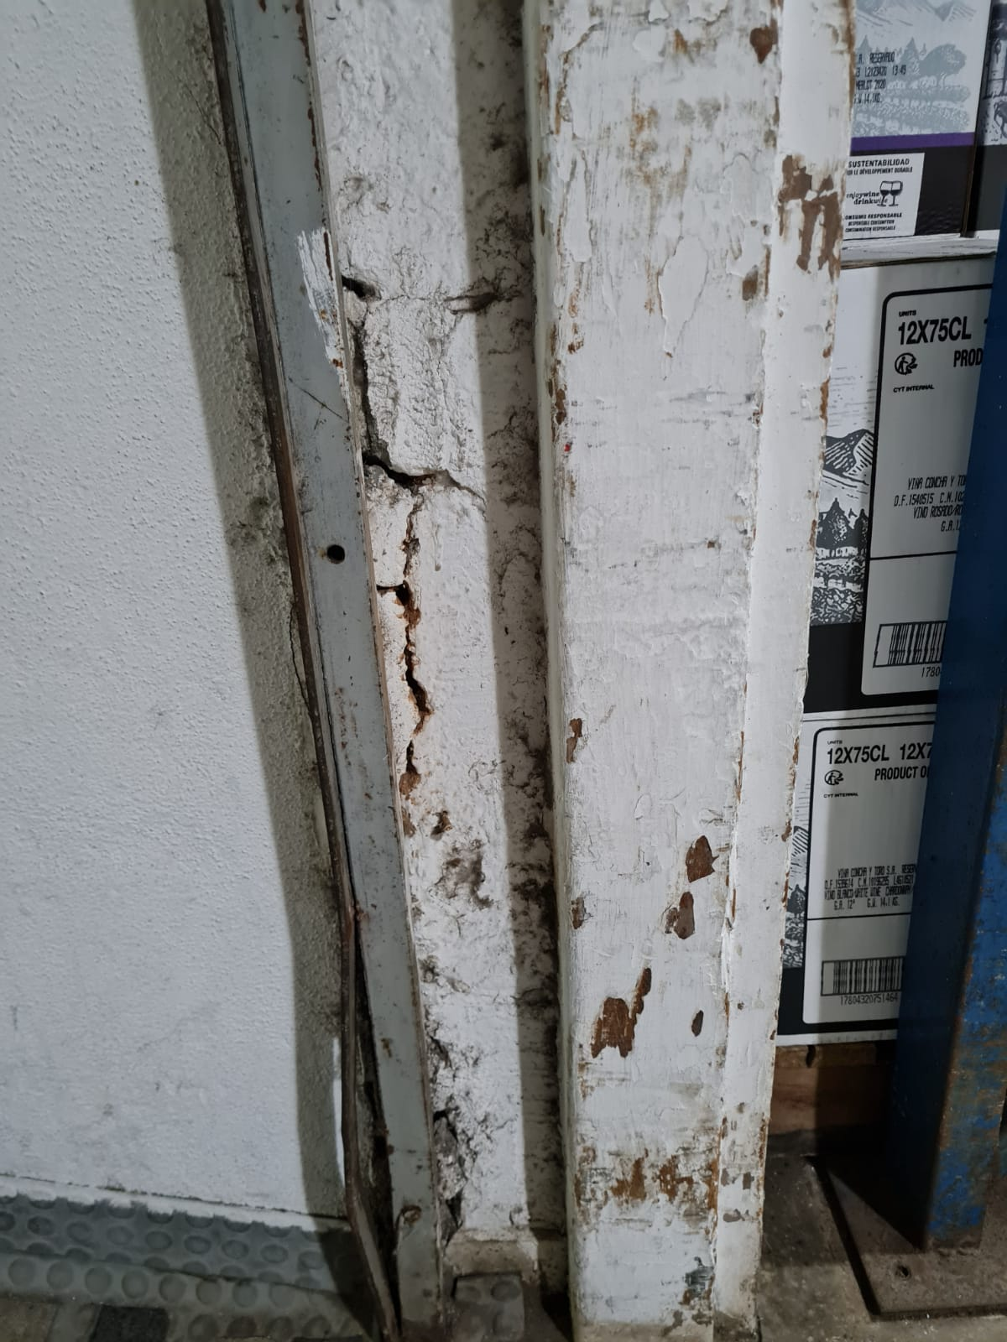
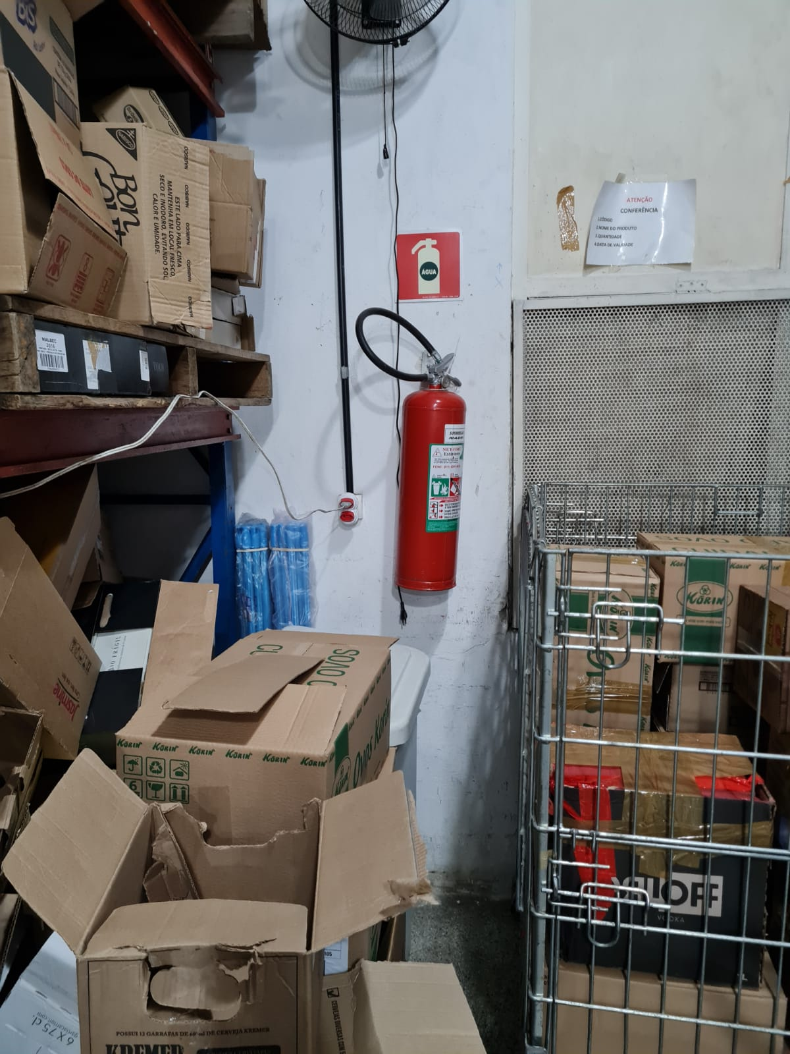
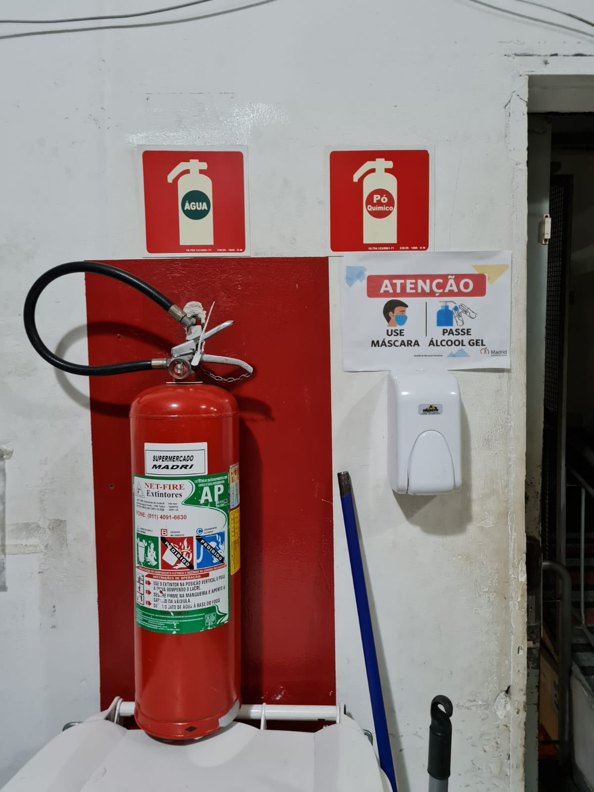

Setor- Área externa
NÃO CONFORMIDADE: Presença de produtos em desuso. (caixa d´água e andaime).
AÇÃO CORRETIVA: Acionar manutenção para retirar do local e alocar ao destino ou descarte.
Setor- Mezanino ‘’
NÃO AUDITADO
Setor- Cozinha funcionários
NÃO AUDITADO
Setor- Refeitório
EM CONFORMIDADE
Setor- Descanso funcionários
EM CONFORMIDADE
Setor- Vestiário feminino
NÃO CONFORMIDADE: Presença de dispenser de sabonete líquido parcialmente solto.
AÇÃO CORRETIVA: Acionar manutenção.
NÃO CONFORMIDADE: Presença de porta de entrada quebrada.
AÇÃO CORRETIVA: Acionar manutenção.
NÃO CONFORMIDADE: Presença de ferrugem em Banco próximo aos chuveiros.
AÇÃO CORRETIVA: Acionar manutenção.
NÃO CONFORMIDADE: Presença de devação de ralo danificado.
AÇÃO CORRETIVA: Acionar manutenção.
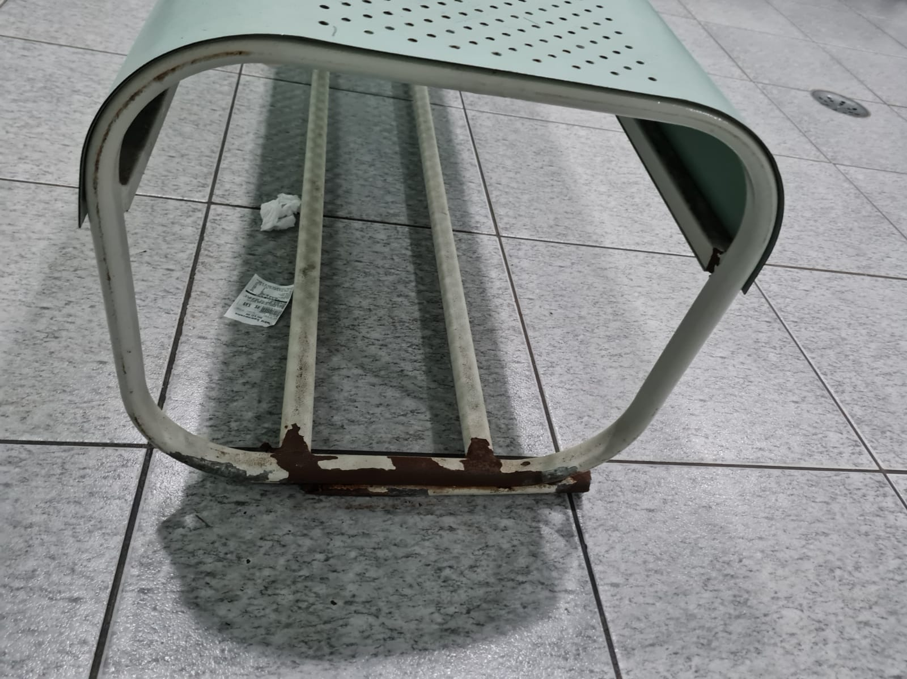
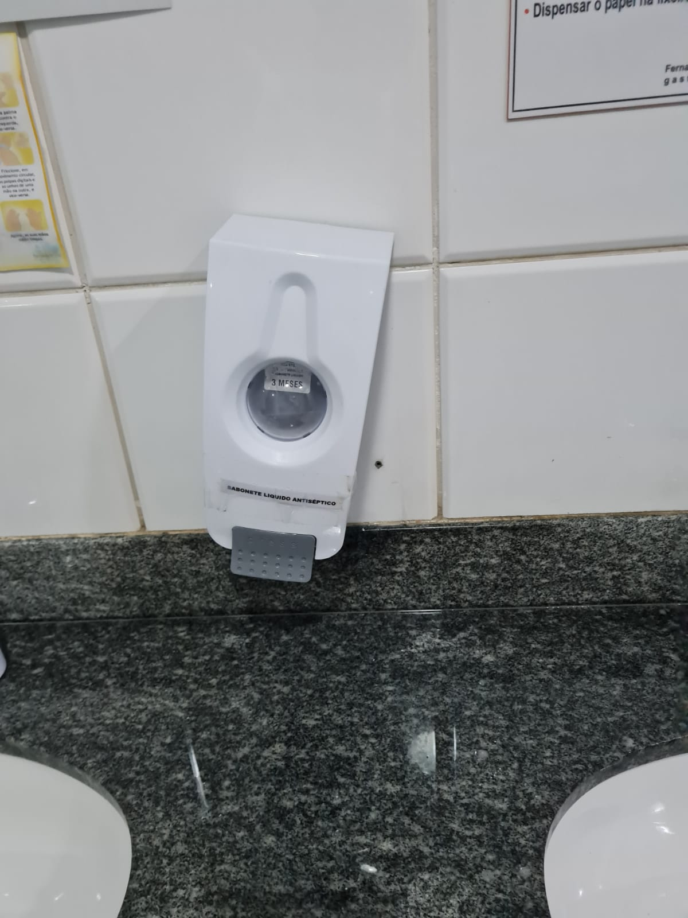
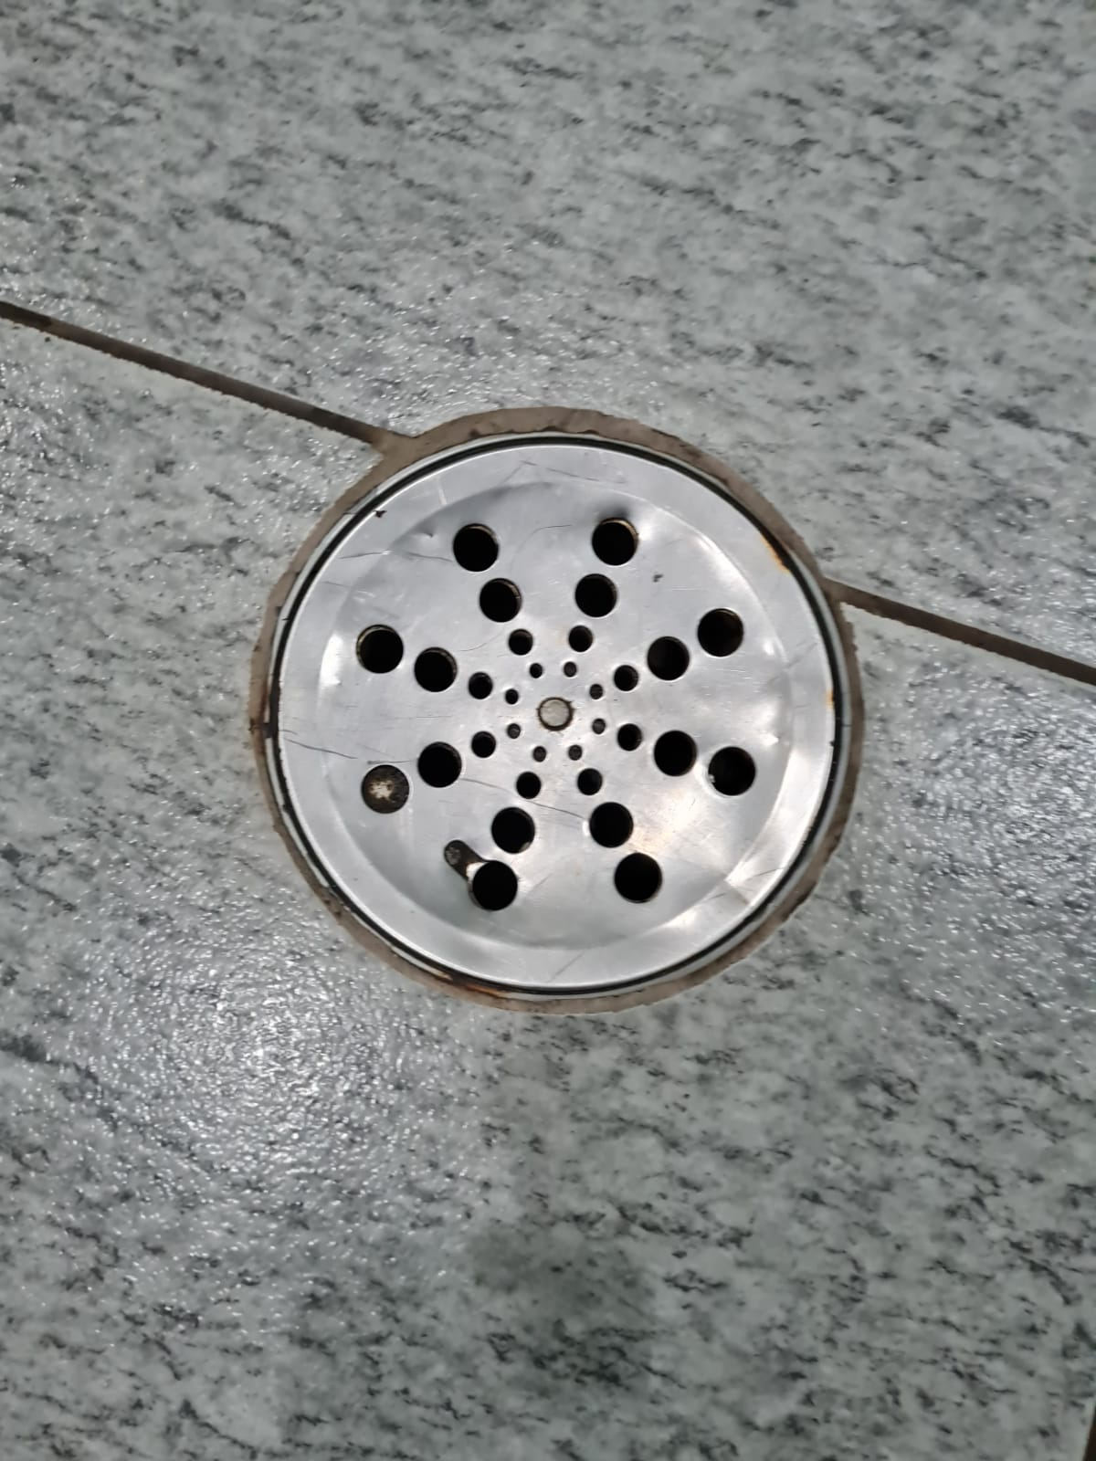

Setor- Vestiário masculino
NÃO CONFORMIDADE: Presença de indícios de infiltração no teto.
AÇÃO CORRETIVA: Acionar manutenção.
Setor- Descarte de resíduos
NÃO OBSERVADO
Setor- Banheiro estacionamento
NÃO AUDITADO
Setor- Banheiro Clientes
NÃO CONFORMIDADE: Presença de lixeira sem tampa nos lixos dos banheiros masculino e feminino.
AÇÃO CORRETIVA: Providenciar tampa ou realizar troca.
NÃO CONFORMIDADE: Presença de vedação de ralo do banheiro feminino quebrado.
AÇÃO CORRETIVA: Acionar manutenção.
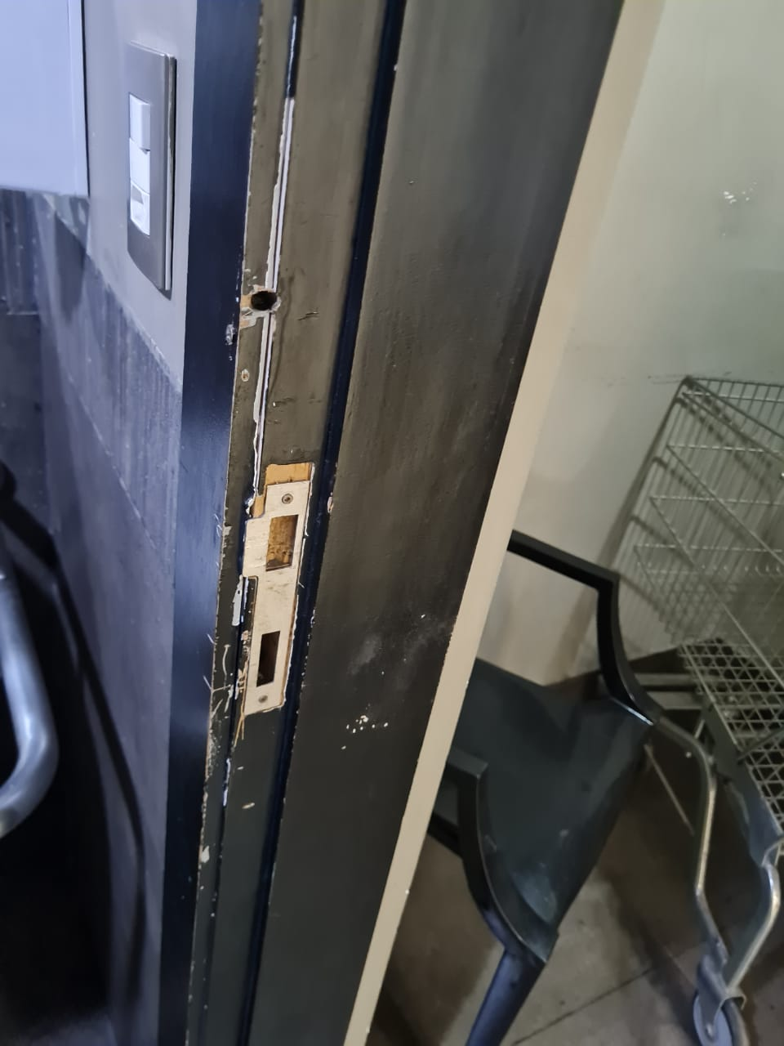
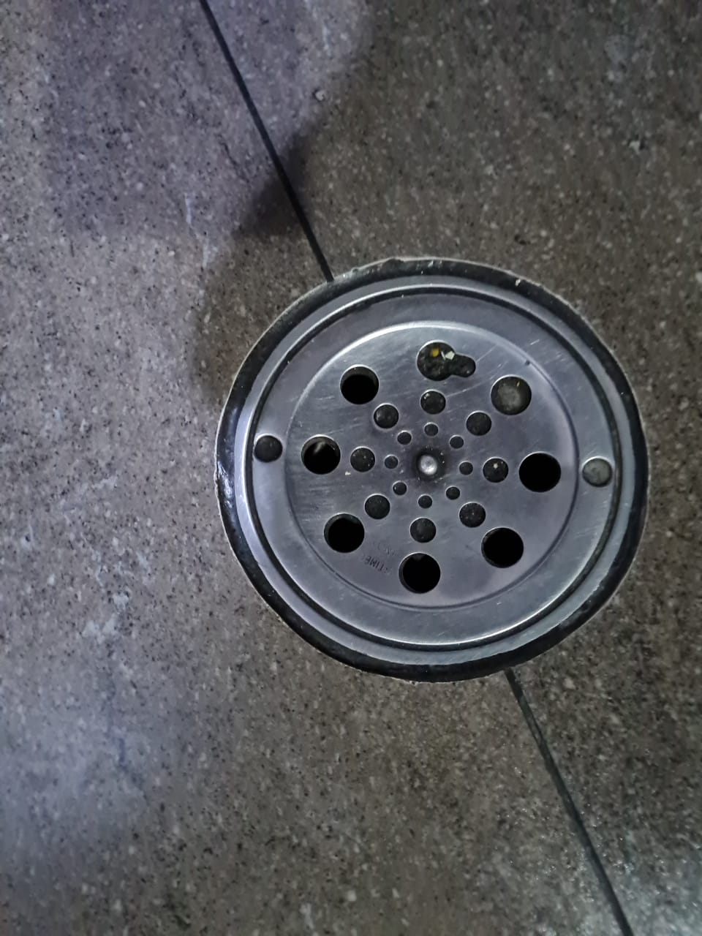
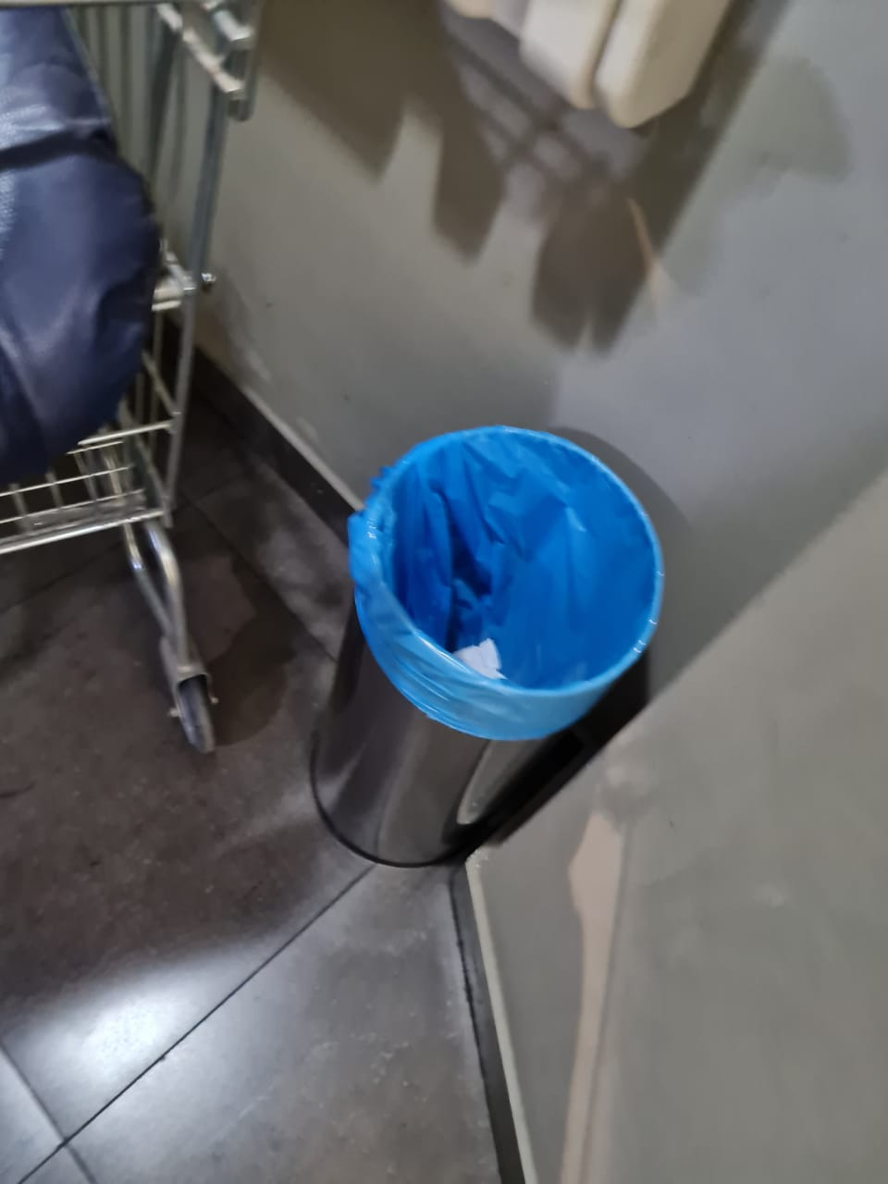

Setor- Recebimento
NÃO CONFORMIDADE: Presença de parede danificada em diversos pontos.
AÇÃO CORRETIVA: Acionar manutenção.
NÃO CONFORMIDADE: Presença de piso danificado dificultando a passagem dos carrinhos de transporte de mercadoria.
AÇÃO CORRETIVA: Acionar manutenção.
NÃO CONFORMIDADE: Presença infiltração de água em diversos pontos da parede do local.
AÇÃO CORRETIVA: Acionar manutenção.
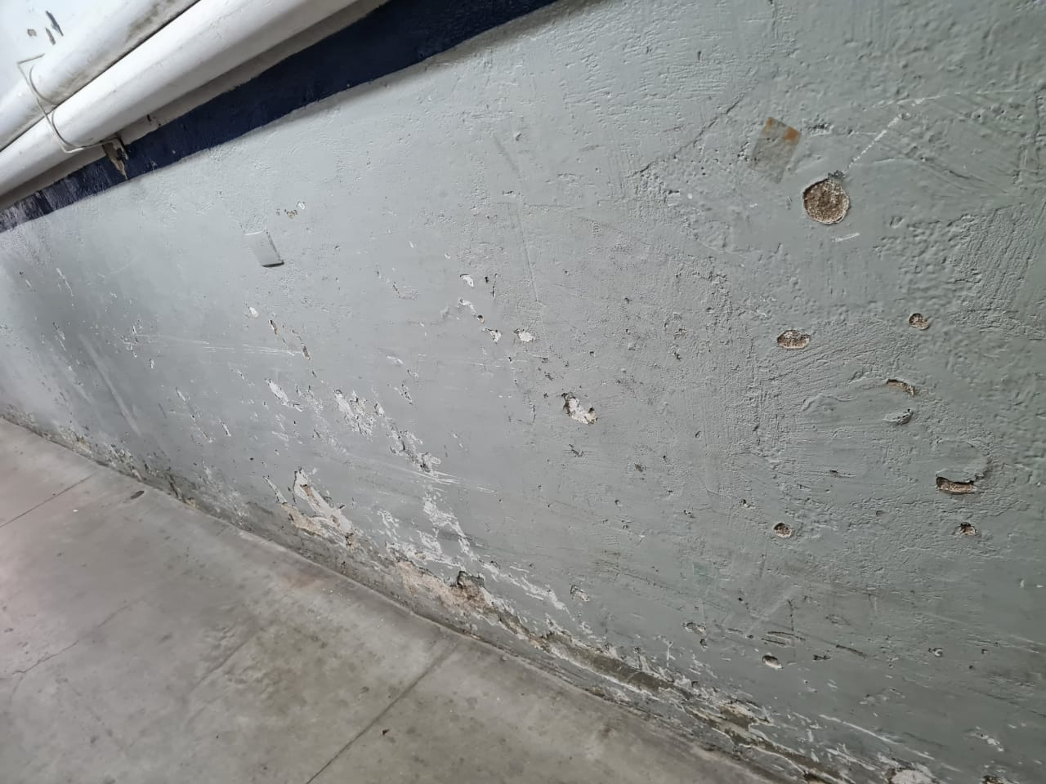
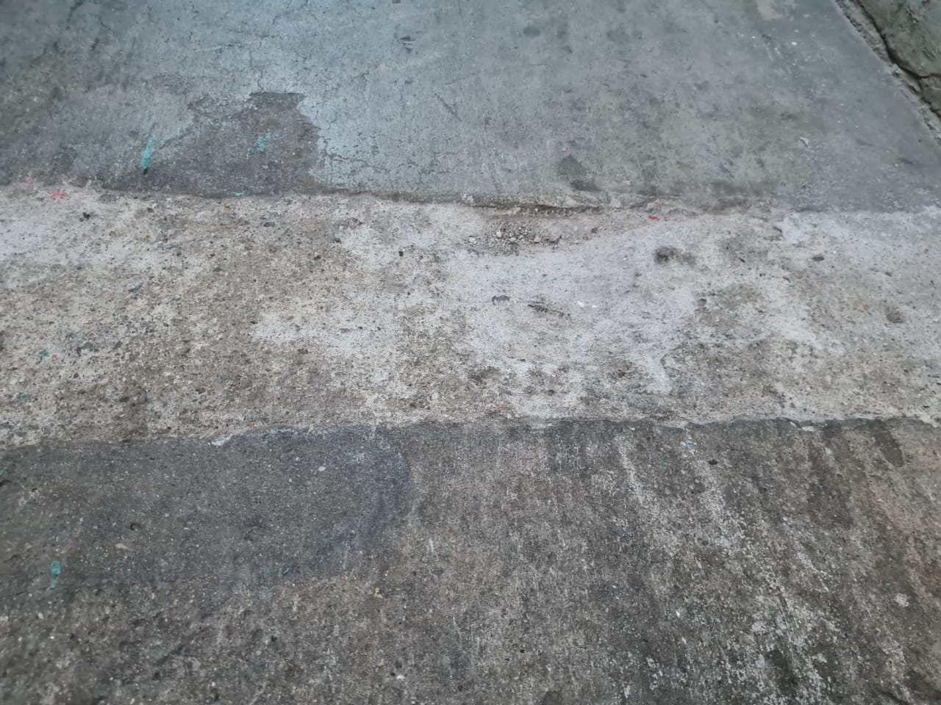
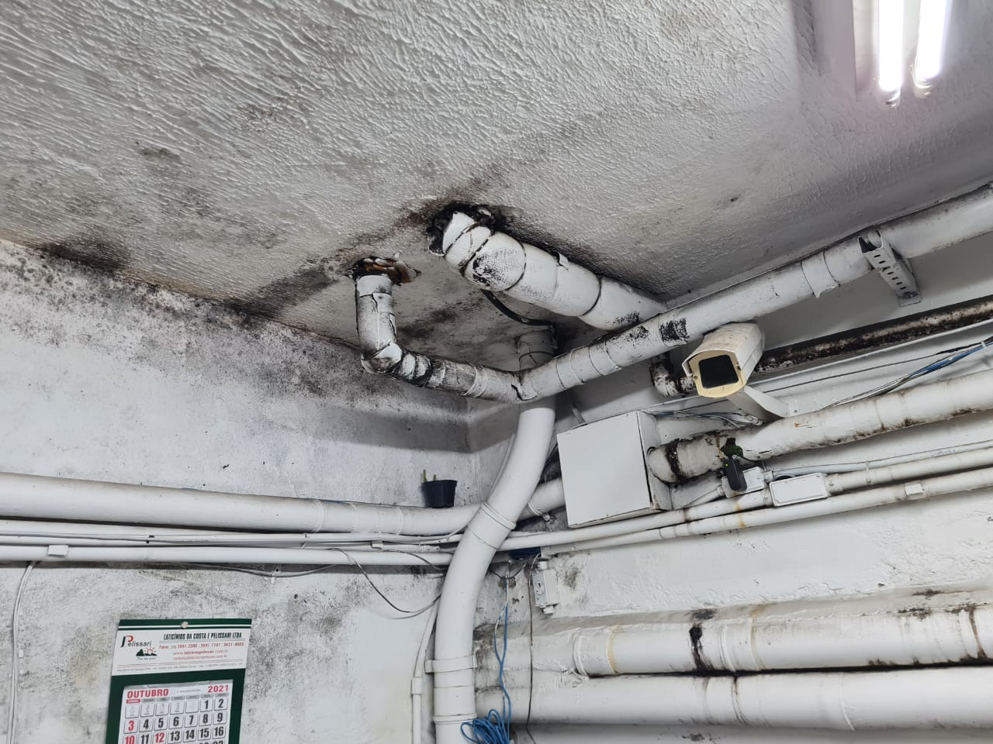

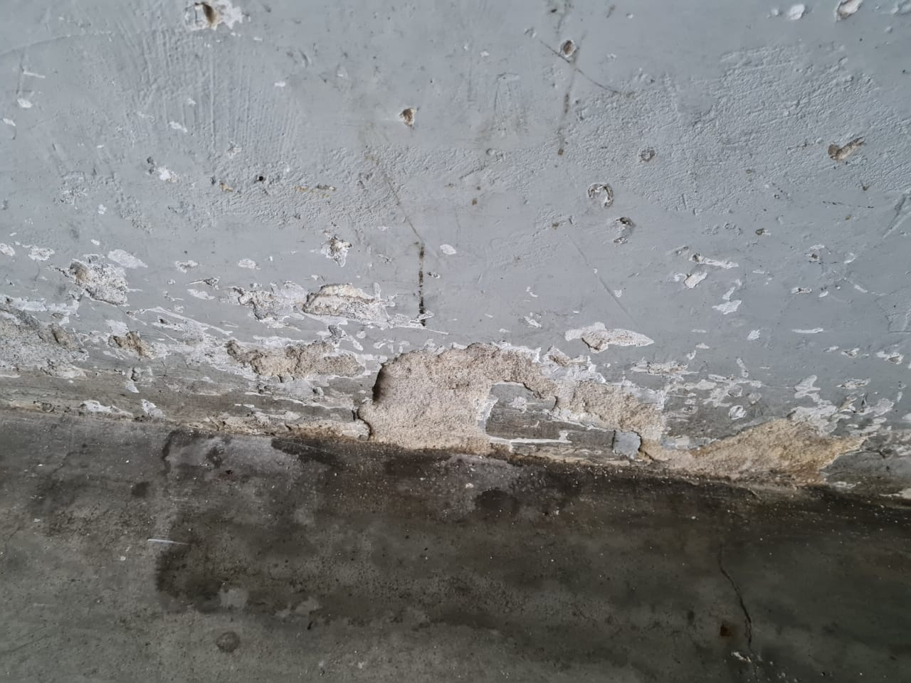

Setor- Impróprios/troca
NÃO CONFORMIDADE: Presença de parede com diversos pontos de infiltração.
AÇÃO CORRETIVA: Acionar manutenção.
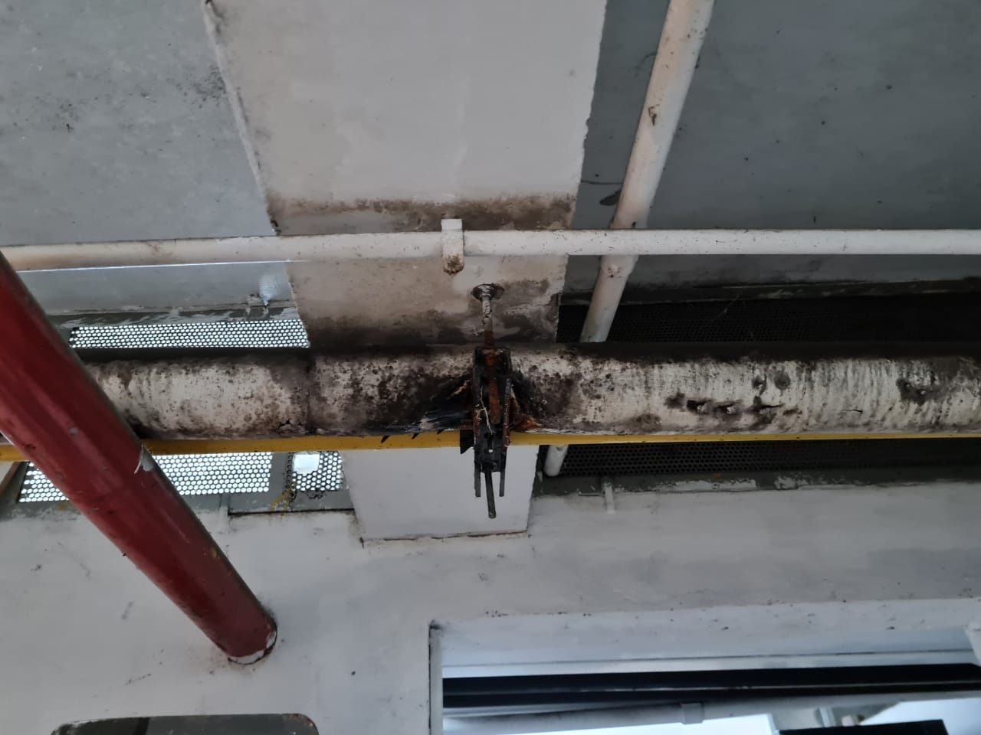
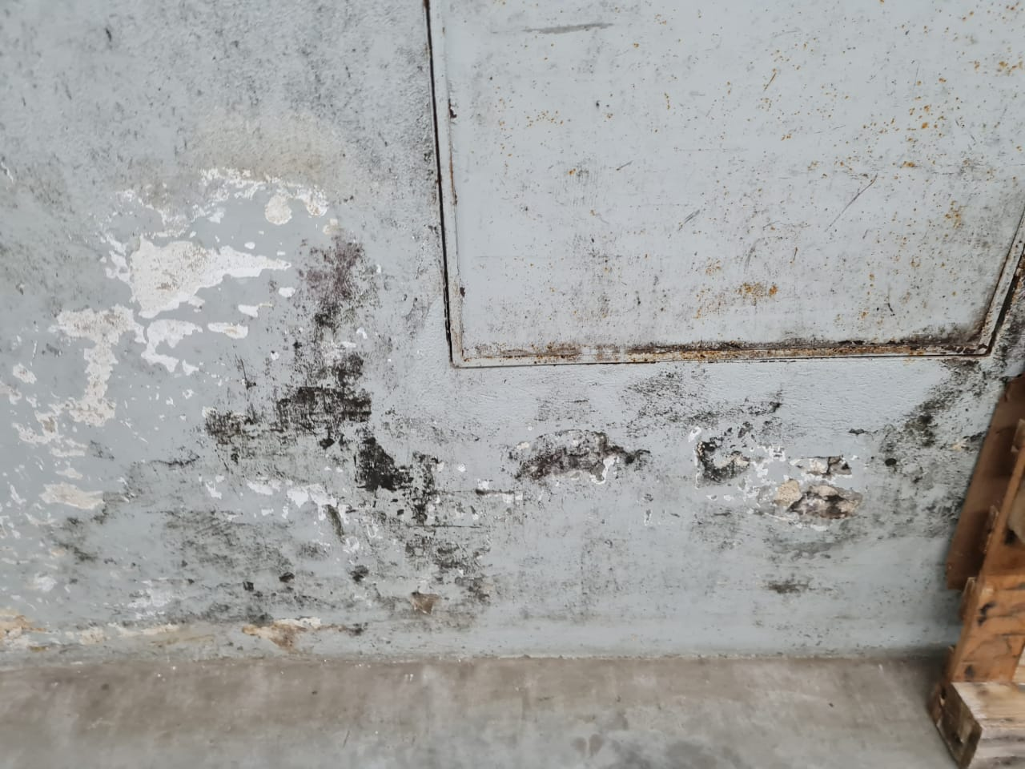

Setor- Área de armazenamento de produtos para entrega
NÃO CONFORMIDADE: Presença de parede rachada no setor.
AÇÃO CORRETIVA: Acionar manutenção
NÃO CONFORMIDADE: Presença de entrada danificada.
AÇÃO CORRETIVA: Acionar manutenção
